OBJAVA ZA MEDIJE

UMRO AKADEMIK EUGEN TOPOLNIK

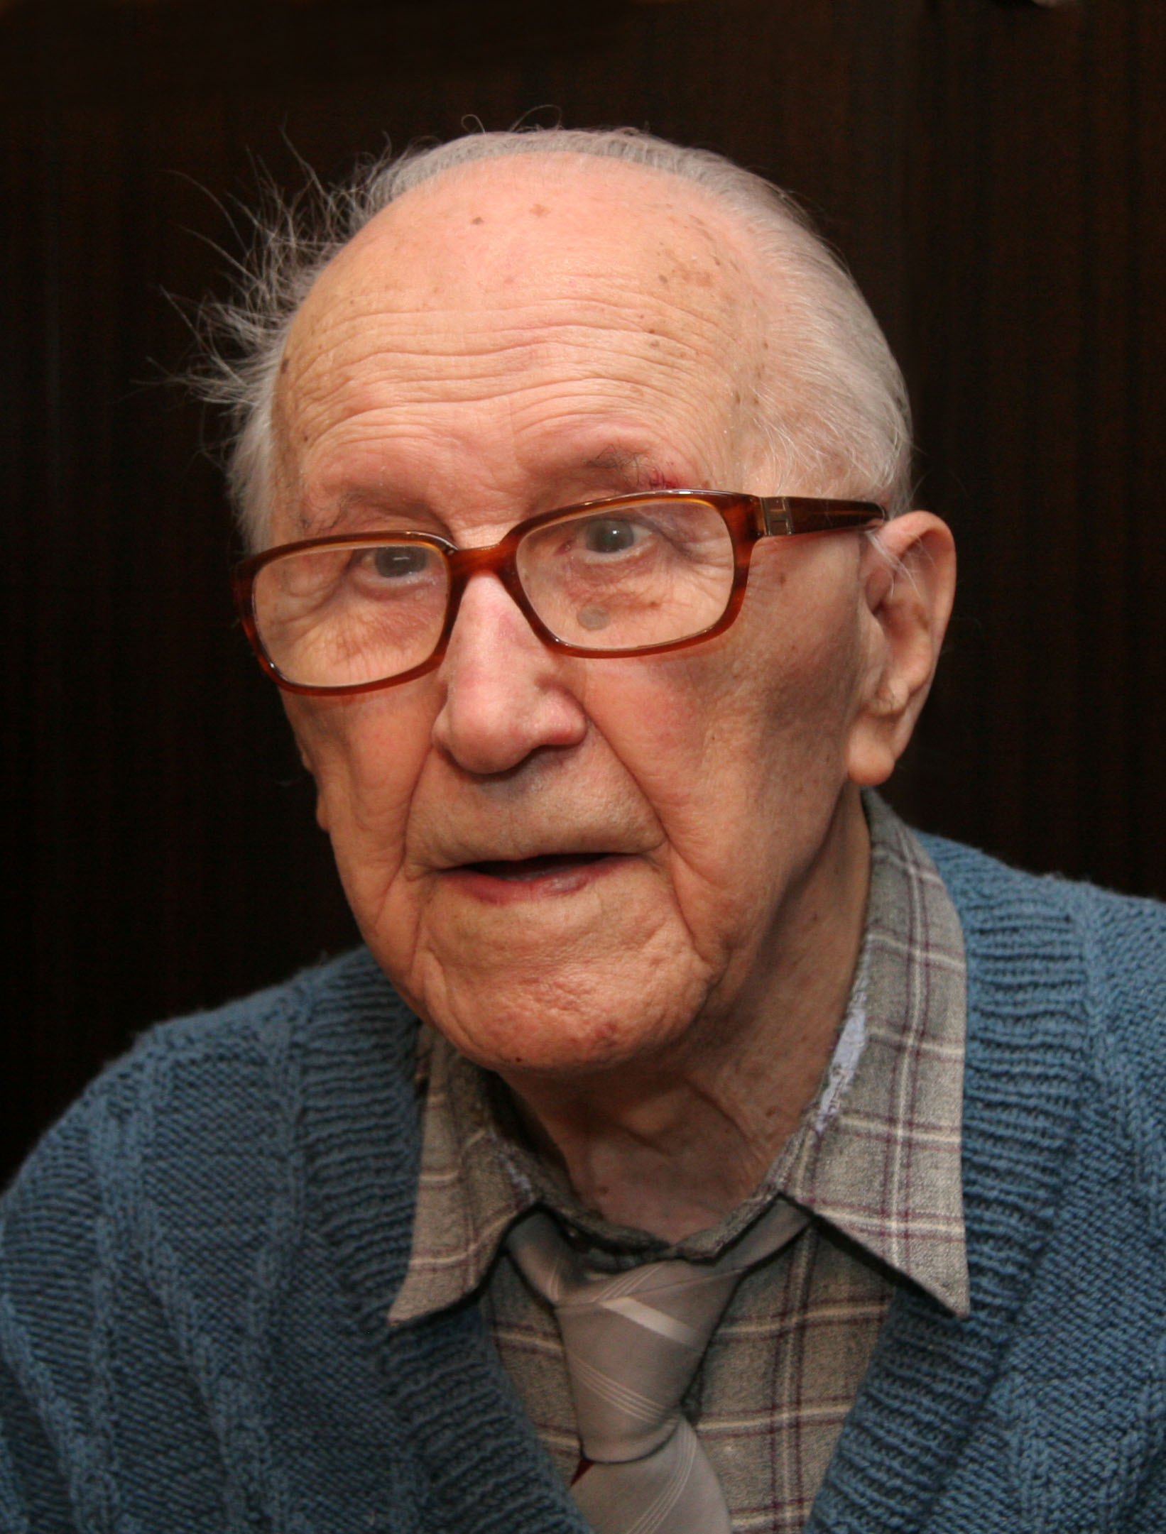

Zagreb, 15. rujna 2014. – U Zagrebu je u ponedjeljak 15. rujna 2014. u 103. godini života preminuo akademik Eugen Topolnik, umirovljeni profesor mikrobiologije na Veterinarskom fakultetu Sveučilišta u Zagrebu, najstariji redoviti član Hrvatske akademije znanosti i umjetnosti.
Akademik Eugen Topolnik rodio se 9. siječnja 1912. u Tuzli. Od 1919. živio je u Zagrebu gdje je završio osnovnu školu i Klasičnu gimnaziju. Na Veterinarskom fakultetu Sveučilišta u Zagrebu diplomirao je 1935., a 1937. je doktorirao. Kao terenski veterinar radio je u Kosijeriću (Srbija), Trebinju, Perušiću i Vrbovskom. Od sredine 1941. radio je kao asistent u Zavodu za zarazne bolesti Veterinarskog fakulteta u Zagrebu, a u ljeto 1944. odlazi u Moslavinu u partizane.
Nakon završetka Drugog svjetskog rata kraće je vrijeme radio u Ministarstvu poljoprivrede NR Hrvatske u Zagrebu na organiziranju proizvodnje bioloških pripravaka, a zatim u serum zavodima u Vrbovcu, Kalinovici i Novom Sadu. Godine 1947. postavljen je za asistenta u Zavodu za mikrobiologiju i imunologiju Veterinarskog fakulteta u Zagrebu i privremeno je dodijeljen na rad u Savezni institut za veterinarsko-medicinska istraživanja u Zagrebu. Istovremeno je izabran za znanstvenog suradnika. U školskoj godini 1949./50. 12 mjeseci je boravio na usavršavanju iz virusologije na medicinskim fakultetima u Bernu i Zürichu. Nakon povratka izabran je 1951. za docenta iz predmeta Mikrobiologija i imunologija na Veterinarskom fakultetu u Zagrebu, gdje je 1954. izabran za izvanrednog, a 1959. za redovitog profesora. Od 1954. do 1977. bio je predstojnik Zavoda za mikrobiologiju i Klinike za zarazne bolesti, a istovremeno je obavljao dužnost direktora Instituta za zarazne i invazione bolesti Veterinarskog fakulteta. Dužnost dekana Fakulteta obavljao je u razdoblju od 1954. do 1966. u dva dvogodišnja mandata, a u dva mandata bio je prodekan. Umirovljen je 1981.
U Akademiju je izabran za izvanrednog člana 1963., a za redovitog člana 1979.
Akademik Eugen Topolnik objavio je 78 znanstvenih radova. U disertaciji iz 1937. prvi je u nas objavio rezultate istraživanja tuberkuloze peradi. Poslije toga pretežni se dio njegova rada odnosio na istraživanja virusnih bolesti. Prvi je u nas dokazao atipičnu kugu peradi i opisao neka svojstva uzročnika. Rezultati njegova znanstvenog rada citiraju se u stručnoj literaturi i u standardnim priručnicima iz mikrobiologije i epizootiologije.
Kao dekan Veterinarskog fakulteta akademik Topolnik bitno je pridonio razvoju i organizaciji znanstvenih jedinica. Posebno se to odnosi na osnivanje Centra za patologiju peradi. Poticao je osnivanje Virusološkog laboratorija u Zavodu za mikrobiologiju i zarazne bolesti, a mlađim suradnicima omogućio je specijalizaciju u prestižnim virusološkim laboratorijima u Europi.
Za studente veterinarske medicine napisao je nekoliko skripata i bio suautor udžbenika Mikrobiologija za veterinare. Napisao je i Praktikum iz mikrobiologije i imunologije, kao i Priručnik za veterinarske bakteriološke i serološke laboratorije. Kao šef Odjela za viruse i rikecije na Veterinarskom institutu u Zagrebu uveo je u stručni i znanstveni rad veći broj stručnjaka iz svih dijelova tadašnje države koji su nastavili rad na lokalnim institutima i fakultetima.
Akademik Eugen Topolnik nekoliko je godina bio član Sveučilišnog savjeta
i Sveučilišnog vijeća u Zagrebu, član nekoliko Sveučilišnih komisija i voditelj
Komisije za nastavu III. stupnja. Više je godina bio biran za potpredsjednika
Društva nastavnika Sveučilišta u Zagrebu. Jedno je vrijeme bio tajnik, a zatim i predsjednik Društva veterinara SR Hrvatske. Urednik znanstvenog časopisa Veterinarski arhiv bio je od 1953. do 1975. Uređivao je i više izdanja Poljoprivrednog nakladnog zavoda, tri izdanja Veterinarskog priručnika (1953., 1961., 1976.), kao i nekoliko izdanja Akademije. Sudjelovao je na više kongresa u zemlji i inozemstvu.
Za svoj nastavni, stručni i znanstveni rad akademik Topolnik primio je više
nagrada, odlikovanja i priznanja, a povodom stotog rođendana predsjednik Republike Hrvatske Ivo Josipović odlikovao ga je 2012. Redom Danice
Hrvatske s likom Ruđera Boškovića.

Marijan Lipovac
Ured za odnose s javnošću i medije

